# 限时活动

## 暴击时刻

活动触发时，显示文字“暴击时刻”在屏幕中心，同时下方显示稍小的文字表示活动效果。

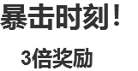

显示2s后，稍微缩小并移动至玩家炮台所在位置旁边，文字颜色有两层，用来表示活动剩余时间。上层的颜色从右向左逐渐消失，完全消失后活动结束。



在活动期间命中鱼后，弹出金币效果旁有文字“×N”表示翻倍倍数。倍数由2-5，倍数越高颜色越鲜艳，文字越大。



活动期间，屏幕边缘带有火焰效果。



活动时间内，不能更换炮台倍数，炮台旁更换倍数按钮消失。

活动结束后，在炮台旁显示活动期间获得的鲸币总和。



## 弹射炮弹

活动触发时，屏幕中心显示文字“弹射炮弹”。显示2s后，缩小并移动至玩家炮台旁。倒计时方式同样为两层文字颜色。

子弹变为特殊样式，如飞镖等，击中鱼后会反弹。

活动时间内，不能更换炮台倍数，炮台旁更换倍数按钮消失。

活动结束后，在炮台旁显示活动期间获得的鲸币总和。

## 威力提升

活动触发时，屏幕中心显示文字“威力提升”。显示2s后，缩小并移动至玩家炮台旁。倒计时方式为两层文字颜色。

炮台和子弹旁有火光特效。击中鱼的鱼网变红。

活动时间内，不能更换炮台倍数，炮台旁更换倍数按钮消失。

活动结束后，在炮台旁显示活动期间获得的鲸币总和。



## 免费技能

和捕获卡片鱼时效果类似，掉落技能卡片。

## 免费子弹

触发时，显示文字“免费子弹”。



显示2s后变为子弹标志出现在炮台旁，表示剩余免费子弹次数。



免费子弹有特定样式，与普通子弹区别开。

活动期间不可更换炮台倍数。

活动结束后，在炮台旁显示活动期间获得的鲸币总和。

## 鱼潮

鱼潮开始时，屏幕中心出现文字提示。



同时出现波浪从右向左刷屏，鱼快速向边缘散开消失。



波浪经过整个屏幕后，成队鱼群开始出现。“鱼潮来临”文字消失。

鱼潮退场无特殊效果。

## 激光炮

激光炮需要充能使用，充能满后，点击技能卡片图标使用激光炮。

 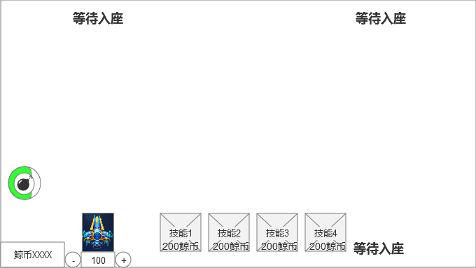

充能满时，技能图标闪光，表示可使用。

技能进度满后可以继续充能，可使用次数≥1时，图标右下角出现数字表示技能可使用次数。



点击使用后，对着炮台对准的方向直接发射，蓄能能量进度与炮台等级相关，切换炮台倍数后进度会变化，使用激光炮过程中不能更换炮台倍数。



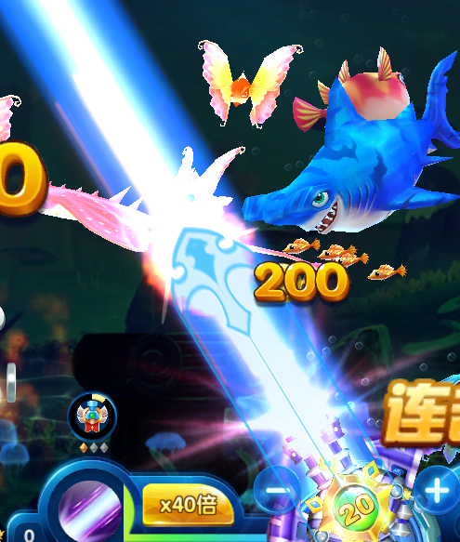

活动结束后，在炮台旁显示活动期间获得的鲸币总和。